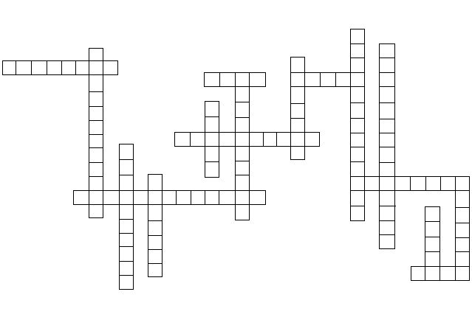
1
2
3
4
5
8
9
10
6
7
12
11
13
14
15
16

По горизонтали:
1.Как называется вирус, который до определённого момента не инфекционен? 3.Как называется процесс исчезновения вирусов? 6.Какой вирус изменяет формы костей? 11.Кто подписал декрет об обязательном оспопрививании?13.Чем не являются вирусные частицы? 15. Описание какого заболевания нашли в египетском папирусе?

По вертикали:
2.Как называется соединение белка и нуклеиновой кислоты? 4.Один из основных признаков развивающегося бешенства? 5.Какая болезнь иначе называется болезнью Боткина? 7.Американский биохимик был убеждён в том, что вирус-это…? 8.Какая информация находится в молекулах ДНК? 9.Кто из русских учёных открыл вирус табачной мозаики? 10. В какой стране к 1991г. не был зарегистрирован СПИД? 12.Как называется способ, по которому была привита первая вакцина против оспы? 14.Как называется вирус гриппа начавшийся после Первой Мировой войны? 16.Кто дал первое классическое описание оспы?

Ответы.
По горизонтали:
1.Провирус. 3.Лизогенезация. 11.Ленин. 13.Клетками. 15.Оспа.
По вертикали:
2.Нуклепротеин. 4.Водобоязнь. 5.Гепатит. 7.Белок. 8Наследственная. 9.Ивановский. 10.Албания. 12.Дженнеровский. 14.Испанка. 16.Разес.

